第2章 基因和染色体的关系
第1节 减数分裂和受精作用 第3课时
【学习目标】
1．理解精子和卵细胞的形成。
2．掌握减数分裂和有丝分裂的比较。
【知识体系回忆】
一、减数分裂
1．概念：进行______的生物在产生成熟生殖细胞时进行的染色体数目____的细胞分裂。
2．特点：在减数分裂过程中，染色体只复制______次，细胞分裂两次。
3．结果：成熟的生殖细胞中染色体数目比原始生殖细胞的减少_______。
4．过程：
________精（卵）母细胞，第一极体
精（卵）原细胞
________精（卵）母细胞
_______________、第二极体
联会、交叉互换、同源染色体分离
染色体复制
着丝点分裂

二、受精作用
1．配子中染色体组合多样性的原因
(1)____________分离和_____________的自由组合。
(2)同源染色体上___________________的交叉互换。
2．受精作用
(1)概念：卵细胞和精子相互识别、融合成为___________的过程。
(2)过程：精子________进人卵细胞，_________留在外面；卵细胞的________会发生复杂的生理反应，以阻止其他精子再进人；精子细胞核与卵细胞的核融合在一起，使彼此的染色体会合在一起。
(3)结果：受精卵中_________数目又恢复到体细胞中的数目。
【概念形成】
知识点1 减数分裂与有丝分裂的比较图示
减Ⅰ后期
减Ⅱ后期
有丝分裂后期
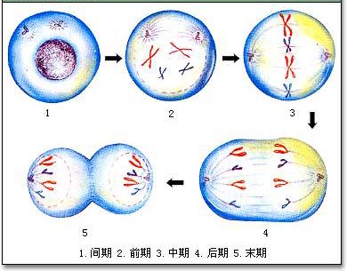
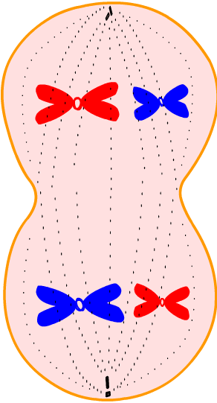
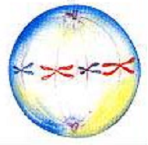
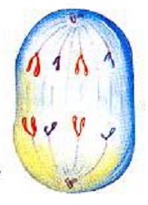
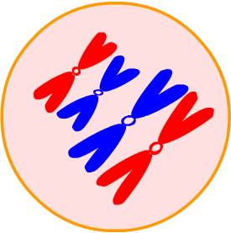
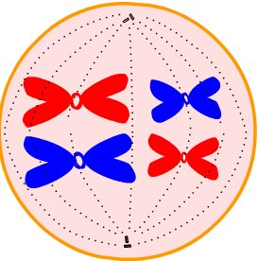
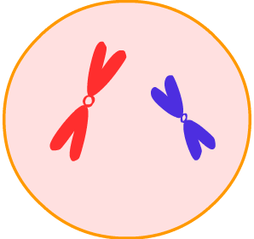
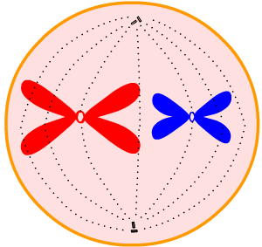
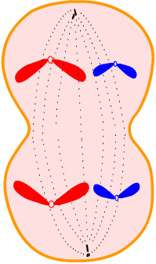

知识点2 减数分裂与有丝分裂的比较
减Ⅱ后期
有丝分裂后期
比较项目 |  | 有丝分裂 | 减数分裂
不  同  点 | 分裂细胞类型
不  同  点 | 同源染色体行为
不  同  点 | 细胞分裂次数
不  同  点 | 子细胞数目
不  同  点 | 最终子细胞染色体数
不  同  点 | 子细胞类型
相同点
意义
【典型例题】
例：下列关于DNA分子和染色体数目的描述，正确的是
A．有丝分裂间期细胞中染色体数目因DNA复制而加倍
B．有丝分裂后期细胞中DNA分子数目因染色体着丝点分裂而加倍
C．减数第一次分裂后细胞中染色体数目因同源染色体分离而减半
D．减数第二次分裂过程中细胞中染色体与DNA分子数目始终不变
【当堂训练】
1．右图为三个处于分裂期细胞的示意图，下列叙述中正确的是
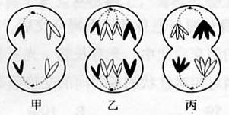
A．甲可能是丙的子细胞
B．乙、丙细胞不可能来自同一个体
C．甲、乙、丙三个细胞均可在肝脏内出现
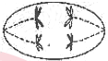
D．甲、乙、丙三个细胞均含有同源染色体
2．右图是一个哺乳动物细胞的示意图，它属于
A．精巢中的细胞 B．受精卵
C．骨髓干细胞 D．雄配子
【课堂小结】

